Ленин о религии
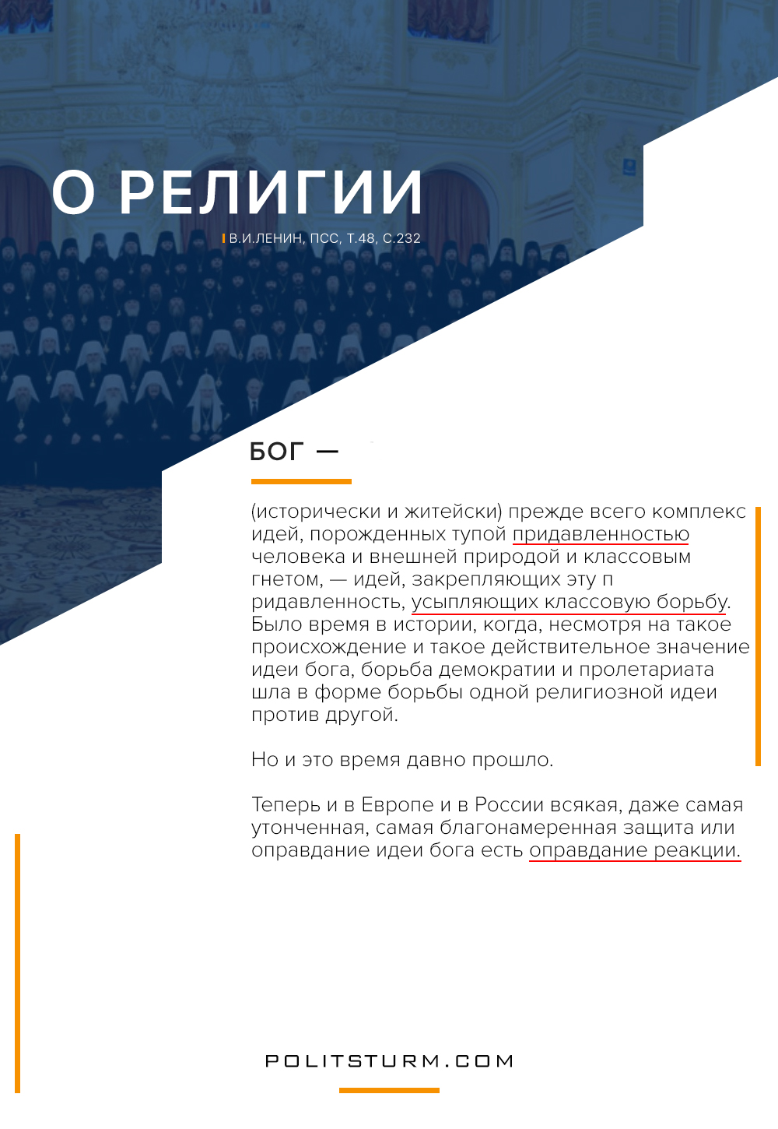

Оригинальная статья
2017-10-29
1 мин. на чтение

Бог есть (исторически и житейски) прежде всего комплекс идей, порожденных тупой придавленностью человека и внешней природой и классовым гнетом, — идей, закрепляющих эту придавленность, усыпляющих классовую борьбу. Было время в истории, когда, несмотря на такое происхождение и такое действительное значение идеи бога, борьба демократии и пролетариата шла в форме борьбы одной религиозной идеи против другой.
Но и это время давно прошло.
Теперь и в Европе и в России всякая, даже самая утонченная, самая благонамеренная защита или оправдание идеи бога есть оправдание реакции.
В.И.Ленин, ПСС, Т.48, С.232

Оригинальная статья

